**Curso de desarrollo web**

**DOM**

DOM es el acrónimo de Document Object Model o Modelo de documento, y es la manera en que se **representa** el contenido del documento, de manera similar a un árbol de nodos.

A continuación, un ejemplo sencillo de la estructura del DOM:

* html
  + head
    - title
    - meta
  + body
    - header
      * nav
    - section
      * article
    - footer

**Etiquetas**

Las etiquetas son la representación básica de la información en un documento html. Sirven para crear y organizar el contenido.  
La sintaxis general de una etiqueta es:

<nombre>contenido</nombre>

Hay ciertas etiquetas que tienen una sintaxis diferente, ya que se cierran en sí mismas; es decir, no tienen etiqueta de cierre:

<nombre />

Algunas de las etiquetas más conocidas y usadas son:

**Etiquetas de cabecera (head):**

* **doctype**: indica al navegador el tipo de documento que se está mostrando.
* **html**: es la etiqueta que envuelve todo el documento
* **head**: es la cabecera del documento y contiene sub etiquetas que describen al documento o incluyen recursos adicionales.

**Etiquetas del cuerpo del documento (body):**

* **article**: diferencia partes del contenido que pueden vivir por sí mismas.
* **nav**: para hacer menús de navegación.
* **aside**: contenido menos relevante, como publicidad, etc.
* **section**: sirve para diferenciar las secciones principales del contenido.
* **header**: cabecera del documento.
* **footer**: pie de página del documento.
* **h1 - h6**: títulos de nuestro sitio web.
* **table**: tablas de contenidos, similar a la estructura de las hojas de calculo.
* **ul y ol**: listas de items.
* **div**: cualquier división para organizar el contenido.

**Continuando con la estructura de nuestro Sitio Web**

La estructura html de nuestro proyecto usa una o más de las siguientes etiquetas:

* **h1** a **h6**: son etiquetas para indicar títulos con un estilo que destaca del resto.
* **article**: es la parte de nuestro contenido que puede vivir por sí mismo. Pueden haber tantos artícle como proyectos o eventos tenga nuestro portafolio.
* **p**: define el texto de un párrafo.
* **small**: aplica una apariencia de texto reducido en tamaño.
* **strong**: aplica al texto un formato de negritas.
* **a**: corresponde a un ancla o enlace a una url interna o externa del documento.
* **img**: con esta etiqueta podemos enlazar imágenes en el documento.
* **figure**: le da un contexto semántico a las imágenes.

**Atributos HTML**

Los atributos son valores agregados a las etiquetas (tags) html que extienden su habilidad o funcionalidad con información específica.

A continuación, un ejemplo de los atributos más comunes y usados en algunas etiquetas:

Para **img**:

* **src**: específica la *ruta* de la imagen que será mostrada a través de esta etiqueta. La ruta puede ser *absoluta* (cunado especifica una dirección exacta, incluyendo el prefijo *http(s)* ) o *relativa* (cuando la referencia a la ubicación de la imagen parte de la ubicación del archivo actual).
* **alt**: indica un texto alternativo que será mostrado en lugar de la imagen cuando ésta no pueda ser mostrada.
* **width**: ancho de la imagen en pixeles.
* **height**: alto de la imagen en pixeles.

Para **link**, en la cabecera *head* del documento:

* **rel**: indica la relación del recurso con el contenido.
* **type**: indica el tipo de recurso / formato.
* **href**: indica la ubicación (url) del recurso enlazado.

Para **meta**, también en la cabecera *head* del documento:

* **charset**: indica la tabla de caracteres (utf-8 para caracteres latinos) usada en el documento.

Para **a**:

* **href**: la ubicación o ruta a la que enlaza esta etiqueta de ancla. En el caso de querer enlazar a elementos que se encuentran dentro del mismo documento, este atributo debe indicar el valor del atributo ““id”” de ese elemento destino del enlace.

# Formularios HTML

Los Formularios en html son unidades de información que nos permiten recolectar información para enviarlos al propietario del website o a un servicio externo. Esta formado por dos partes o contextos: una parte donde se hace el ingreso y modelación de esos datos (en el frontend), y otra parte que se encarga de enviar, procesar y almacenar esos datos (en el backend).

Los formularios se crean con la etiqueta **form**. El atributo principal de un formulario es action, ya que contiene la ruta a la que serán enviados los datos recolectados.

Hay diversos elementos html que permiten la captura o recolección de datos, aunque generalmente se usan los elementos creados con la etiqueta input. Los inputs también sirven para crear botones, aunque existe una etiqueta especial para ésto llamada button… El atributo principal de los inputs es type, que indica el tipo de comportamiento o dato que se espera recibir.

Los elementos creados con la etiqueta label muestran un texto que se puede asociar con un input para darle mayor significado al campo, principalmente cuando no se usa el atributo placeholder.

**Formas de agregar estilos a HTML**

Hay tres opciones para incluir estilos que definan la apariencia de tu html:

* **Estilos en línea**: se definen directamente en el elemento html que quieres estilizar, se agregan con el atributo **style**.
* **Estilos con el tag Style**: regularmente este tag se incluye dentro de la etiqueta **head** del html.
* **Estilos enlazados desde un archivo css externo**: utilizando la etiqueta **link** que nos permite enlazar recursos externos.

A **CSS**, se le llama **hojas de estilos en cascada** porque los estilos que se definen para una página, se van aplicando de arriba hacia abajo, y de lo más general a lo más particular, teniendo prioridad lo más particular. Esto es, los estilos que prevalecen son los que han sido definidos **en línea**, luego los que fueron definidos mediante la etiqueta **style** en la cabeza o cuerpo del html, y por último los estilos definidos en archivos externos enlazados con la etiqueta **link**. Esta prioridad se puede alterar al usar el modificador **!important"" en la definición de algún estilo en particular, aunque esto no es recomendado.

# Reglas, selectores, declaraciones, propiedades y valores de CSS

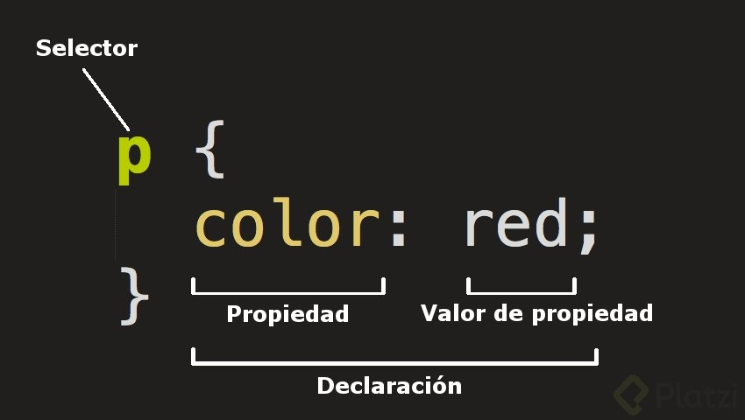

**También recordar que existen varios tipos de selectores:**  
**1. Selector de etiqueta:** refiere a etiquetas HTML, como el ejemplo de la imagen.  
**2. Selector descendiente:** refiere a etiquetas HTML de forma hereditaria.  
**3. Selector de id:** refiere a atributos id de etiquetas HTML.  
**4. Selector de class (clase):** refiere a atributos class de etiquetas HTML.

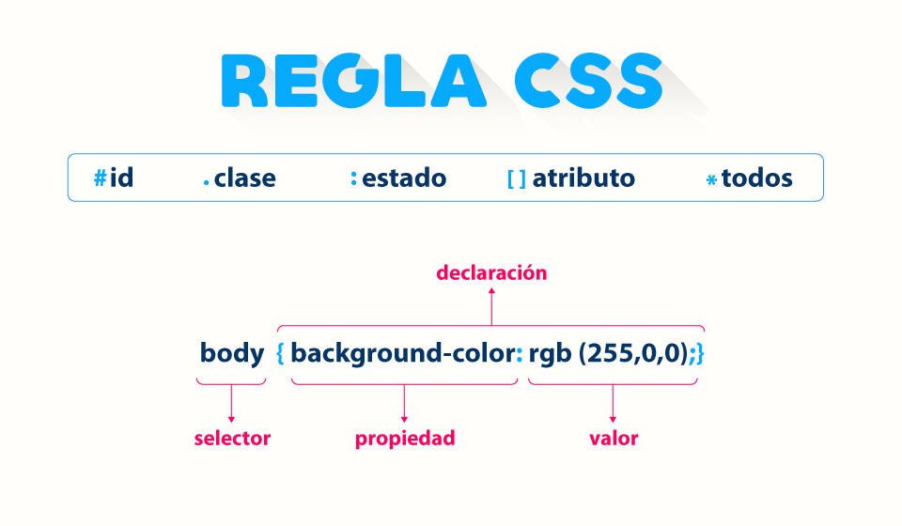

**Selector de etiqueta**: selecciona únicamente la etiqueta que escribimos.  
**Ej:**

/*si ponemos el siguiente código*/

**a** {

color: blue;

}

/*Nos aplicará un color azul a todas las etiquetas de ancla en el documento HTML*/

**Selector descendente**: Ej:

**bodyheaderdivnavolli** **a**{

color: green;

}

/*nos aplicará el estilo únicamente a las etiquetas de ancla (<a>) que estén dentro de <li>*/

**Selector de Id**: selecciona únicamente el elemento con ese id  
Ej:

/*supongamos que tenemos una etiqueta de párrafo con la id "parrafo1"...*/

**#parrafo1**{

color: blue;

}

/*Nos aplicará el estilo únicamente a ese párrafo con id "parrafo1", PD las id son únicas no puedes poner una misma id en dos etiquetas distintas*/

**Selector de clase**: Este selector aplicará los estilos a todas las etiquetas con la misma clase independientemente de su Id o tipo de etiqueta.

Ej:  
supongamos que tenemos una etiqueta de ancla (<a>), una de párrafo (<p>) y una de titulo 2 (<h2>) con la clase “importante”…

.importante {

color: pink;

}

Este código pondrá de color rosado el texto de las etiquetas con esta clase, en este ejemplo estas son: (<a>), (<p>) y (<h2>).

**Agregando clases a los componentes escritos en HTML**

Para aplicar estilos a los componentes html, lo más común y recomendable es hacerlo a través de **clases** que se asignan al elemento html mediante el atributo **class**.

Un elemento html puede tener varias clases, se deben indicar en el mismo atributo class pero separadas por un espacio en blanco.

Al escoger los nombres de clases, debemos tener en cuenta que se puedieran aplicar a muchos elementos, o a elementos particulares, así que la claridad y precisión en su identificación facilitará la contextualización y mantenibilidad en el futuro.

Algunos de los estándares más usados para la identificación de clases son:

* [OOCSS](https://www.keycdn.com/blog/oocss/)
* [BEM](http://getbem.com/naming/)
* [Component CSS](https://www.sitepoint.com/introducing-ccss-component-css/)

# Inspector de elementos

Para ver y depurar el código de una página html, el navegador incluye una herramienta llamada **Inspector de elementos**, o simplemente **inspector**, que abre, en una sección de la ventana, una serie de espacios con información técnica muy detallada sobre todo lo que sucede en el DOM, incluídos los estilos que tienen aplicados cada uno de los elementos del html.

La mayoría de los navegadores incluye algún tipo de **Inspector**, en el curso usamos Google Chrome, pero la misma herramienta (o similar) la encuentras en Firefox, Opera, Edge, etc.

Utilizando el Inspector podemos hacer modificaciones (temporales) manualmente en el html de cualquier sitio web, consultar sus estilos y recursos enlazados, hacer pruebas en tiempo real con JavaScript, monitorear variables o eventos entre muchas otras tareas útiles para cualquier desarrollador.

**Tipos de textos personalizados**

Los tipos de texto, también conocidos como **tipos de letras** o **fuentes**, son el conjunto de diseños tipográficos que representan a cada una de las letras y los caracteres gráficos en el documento. Su nombre correcto es **tipografía**. Los diferentes tipos de fuente están basados en archivos que existen en cada sistema operativo.

Algunos ejemplos de **tipos de texto** o fuentes, son:

* Arial
* Times New Roman
* Verdana
* DeJaVu
* Lato
* OpenSans
* Roboto

CSS permite utilizar **fuentes** diferentes a las disponibles en el sistema operativo del cliente mediante la importación o el enlace a archivos de fuentes externas. Las más usadas son las que están disponibles a través del sitio web de **Google Fonts**.

Al definir el tipo de texto asociado a una clase css con la propiedad **font-family** indicamos al navegador que debe intentar usar esa fuente en particular para darle la apariencia tipográfica a los textos de ese elemento html.

**Propiedades para los textos**

Además de todas las propiedades comunes que comparten los elementos estándar de html, como: display, position, margin, padding, top, left, right, bottom, border, etc., los elementos que admiten contenidos textuales aceptan una serie particular de propiedades entre las que se encuentran las siguientes:

* **font-family**: define el tipo de fuente aplicado al texto.
* **color**: define el colore del texto.
* **line-height**: define la altura desde la base del texto hasta la base de la siguiente línea de texto.
* **font-size**: define el tamaño del texto, admite cualquiera de las unidades de medida disponibles.
* **letter-spacing**: define el espaciado entre las letras del texto.
* **font-weight**: define el ““peso”” de la letra, negrita, normal, light y normalmente se indica en múltiplos de 100 o usando keywords.
* **text-decoration**: define el decorado del texto como subrayado, tachado, con subrayado superior, etc.
* **text-transform**: permite transformar el estado de mayúsculas / minúsculas en el texto, usando uppercase para mayúsculas sostenidas, lowercase para minúsculas sostenidas, etc.

# Dimensiones fijas para elementos

Todos los elementos html comparten algunas propiedades de estilo, entre éstas se encuentran las propiedades relacionadas con sus dimensiones: **width** (ancho) y **height** (alto).

Al manipular las propiedades de dimensiones hay que tener en cuenta que si los contenidos de los elementos que estamos estilizando, son más grandes que las dimensiones que hemos indicado, se pudieran generar resultados inesperados en la apariencia, como solapamiento o desbordamiento.

# Backgrounds de color e imagen

Algunas de las propiedades de css relacionadas con la apariencia del fondo de los elementos son:

* **background**: con la que se puede indicar un color, o usada de manera extendida, puede incluir color de fondo, url de la imagen, posición y modo de repetición de la imagen.
* **background-image**: contiene la url que se usará como fondo del elemento.
* **background-color**: indica el color de fondo, se puede usar en combinación con la imagen.
* **background-size**: se puede indicar en valores de alto y ancho o en alguna de las palabras claves permitidas: cover o contain.
* **background-position**: indica la posición de la imagen dentro del elemento, puede indicarse en unidades o en palabras claves como center, left, top y right.
* **background-repeat**: indica el método de repetición de la imagen de fondo, puede ser: repeat, repeat-x, repeat-y o no-repeat.

# Bordes

Todos los elementos html admiten la propiedad de css **border**, que define la apariencia que tendrá el contorno del componente.  
El borde puede ser de muchos estilos, y al igual que las propiedades margin y padding que aprenderás más adelante, a los bordes se les puede colocar estilos tanto de forma general con la propiedad **border**, como de acuerdo al lado del elemento que se indique: border-top, border-right, border-bottom y border-left.

Con la propiedad **boder-radius** se define el redondeado de las esquinas de los bordes.

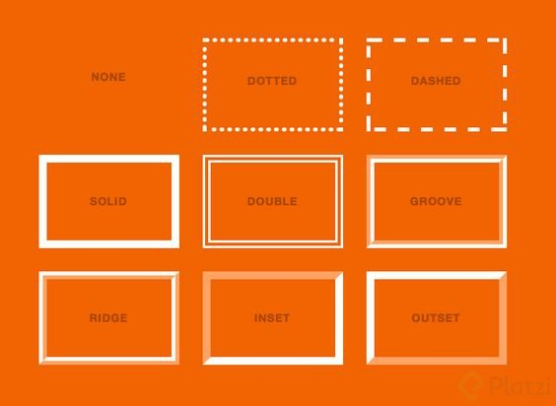

# Márgenes

Los márgenes en CSS son el espacio que separa a los elementos html entre sí. Hay elementos de html que traen márgenes predefinidos (por defecto) en los estilos propios del navegador como el caso de: body, h1, h2, h3, h4, h5, h6, ol, ul, li, p, y muchos otros.

Cuando hay dos márgenes de elementos diferentes que colindan entre sí, se presenta una situación llamada ““margin collapsing”” en la que el mayor margen de los dos se superpone al otro.

Se puede asignar una medida de margin para los cuatro lados del elemento, o márgenes individuales para cada uno de los lados con: margin-top, margin-right, margin-bottom y margin-left.

Se puede centrar un elemento html colocándole el valor de **margin: 0 auto**, cuando dicho elemento tiene display block.

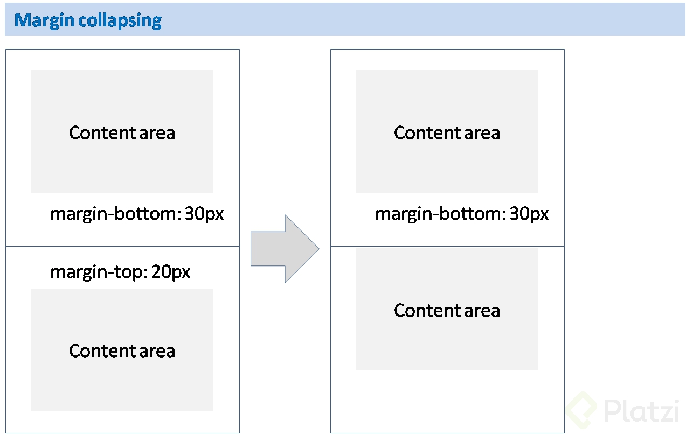

# Rellenos

Así como el margen separa a los elementos html entre sí, la propiedad **padding** de relleno, permite definir una separación entre el contenido interno y el borde de un elemento.

Al inspeccionar los elementos html en el navegador, se puede apreciar el margin con color naranja y el padding con color verde.

Una forma de identificar cuándo es mejor usar margin o padding en un elemento, es evaluando la necesidad de usar borde o background, ya que son éstos: el borde y el background, los que realmente diferencian el uso de uno u otro.

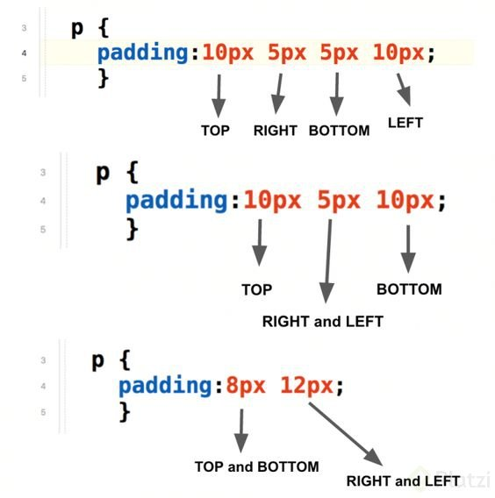

**Diferencias de las propiedades padding y margin:**

* Margin es el margen que hay desde un elemento hasta los que tenga al lado.
* Padding es el espacio que hay en un contenedor entre el contenido y los bordes del contenedor.

# Modelo de caja

El modelo de caja es un concepto teórico de css que representa a cada elemento html en base sus propiedades de: **margin**, **border**, **padding** y **dimensiones** (alto y ancho).  
Para visualizar un elemento html en su representación como modelo de caja debemos irnos a la parte baja de la sección styles del inspector de elementos, o en la sección llamada **Computed**.

En el modelo de caja, el **ancho total** de un elemento html equivale a la sumatoria de los valores de: **width**, **padding-left**, **padding-right**, **border-left-width**, **border-right-width**. De manera similar aplica para el **alto total** de cada elemento. Aunque **margin-left** y **margin-right**, forman parte del modelo de caja, no se incluyen para el calculo del ancho total.

Con la propiedad **box-sizing**, y en particular con el valor **border-box** de esta propiedad, podemos modificar el comportamiento del modelo de caja para que nuestro elemento nunca supere el tamaño máximo que le hayamos definido en **width** y **height**. Esta es la opción recomendada para trabajar.

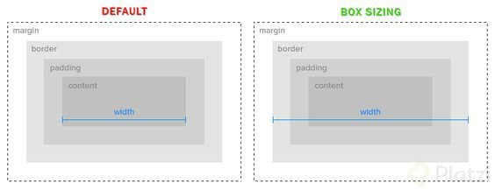

# Tipos de display

Display es la propiedad de css que indica cómo debe ser mostrado un elemento html. Todos los elementos tienen algún tipo de display. Si un elemento no se ve en pantalla es porque seguramente su display es none.

Los valores más comunes que puede recibir la propiedad **display** son:

* **block**: el elemento intenta abarcar todo el ancho posible.
* **inline**: reduce su tamaño exclusivamente hasta lo que abarca su contenido, descartando las propiedades width y height.
* **inline-block**: combina lo mejor de block e inline, ya que respeta las dimensiones indicadas en las propiedades width y height, pero coloca el elemento en línea (al costado) de elementos hermanos que también tengan display: inline o inline-block.
* **flex**: asume algunas propiedades por defecto que favorecen la alineación de los elementos internos.
* **grid**: similar a flex, asume algunas propiedades por defecto organizando los contenidos en filas y columnas.
* **none**: oculta el elemento.

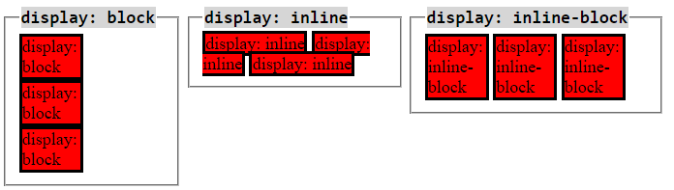

# Propiedades de flexbox

Flexbox se refiere al tipo de display en css que permite un manejo flexible de la alineación, dimensionamiento y distribución de elementos html.

Esta propiedad se aplica a un elemento padre, pero va a afectar principalmente a sus elementos hijos directos. Por defecto, los elementos internos quedan alineados unos seguidos de los otros. El comportamiento del modelo de caja de estos elementos hijos también se ha modificado, ya que pierden el efecto de su propiedad margin.

Los elementos hijos de un padre con propiedad **display: flex** tienen a su disposición algunas nuevas propiedades que aportan mayor flexibilidad a su comportamiento. Una de estas propiedades es **flex-shrink** que, junto a la propiedad **flex-wrap** del padre, permite adaptar y distribuir los elementos de manera dinámica en el espacio horizontal disponible hasta ocupar todo el espacio, y luego pasar a ocupar dinámicamente las siguiente filas hacia abajo.